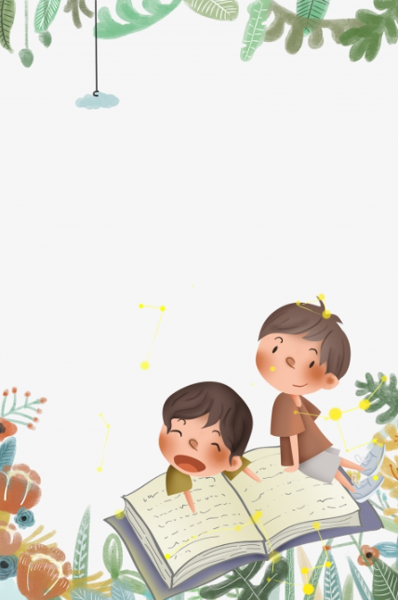
بسم الله الرحمن الرحيم
مذكرات الأسبوع العاشر
قسم سما العلم للتحضيري
المربية خديجة

بسم الله الرحمن الرحيم
المربية خديجة  قسم سما العلم للتحضيري | النّشاط : تعبير شفوي  المحتوى : حفلة المدرسة (الصفات)  الهدف التّعلمي : يجيد الاصغاء ويفهم ما يسمع  مؤشر الكفاءة : يجيب عن اسئلة الفهم ويستخلص العبرة

التقويم | أهداف التعلم | وضعيات التعليم /التعلم | المراحل
تشخيصي:  يوظف معارفه السابقة من خلال وصفه لما يرى | يدرك معنى الاحتفال | عرض صورة لاطفال يحتفلون ودعوة الاطفال الى التعبير عنها | وضعية الانطلاق
تكويني :  اسئلة حول النص تتركز على الصفات (كيف هو المدير /حجاب المعلمة /لماذاتبدو صديقةسارة صغيرة ... | يتدرب على الاصغاء  يفهم قصصا مسموعة  يجيب عن اسئلة الفهم | تجلس المربية في حلقة مع الاطفال تحكي لهم القصة بأسلوب مشوق مبتدئة بالصلاة على الحبيب المصطفى .مع تذليل الصعوبات باستعمال الصور والشرح  محاورة الاطفال للوصول بهم الى فهم المعنى العام للقصة مع التركيز على الصفات الواردة .  تثبيت صورة ابن باديس  من هذا؟ ومن هو ابن باديس ؟  هل تحب ان تسير على خطاه ؟  كتابة العبارة التالية مقابلةلصورة ابن باديس | بناء التعلمات
تحصيلي  بالحوار يستخلص العبرة |  | هذا ابن باديس قدوتي  قراءة العبارة من طرف المعلمة ثم الاطفال  قراءة اخيرة للقصة | استثمار المكتسبات

بسم الله الرحمن الرحيم
المربية خديجة  قسم سما العلم للتحضيري | النشاط تعبير شفوي  المحتوى : الصفات  الهدف التعلمي : يثري رصيده اللغوي  مؤشر الكفاءة : يوظف الصفات

التقويم | اهداف التعلم | وضعيات التعليم /التعلم | المراحل
تشخيصي :التاكد مما اكتسبه من خلال اجوبته | يسترجع المعلومات | ماهي مناسبة الحفلة التي حضرتها سارة |  | وضعية الانطلاق
تكويني : اسئلة متنوعة لاكتساب الصيغ المقصودة | يتعرف على بعض الصفات | عرض الصور السابقة والسؤال :كيف هي مدرسة سارة ؟...واسعة ..(تكرار الجملة )  ومدرستنا ؟  انظروا الى قسم سارة كيف هو ؟وقسمنا هل هو كذلك؟  ماهذا؟(ملعب كرة قدم)  كيف هو الملعب ؟  هل غرفة نومك واسعة مثل القسم ؟ ماذا نقول عنها ؟  غرفتي ضيقة (تكرار)  تنويع الوضعيات لاكتساب الصفتين واسع /ضيق  **نفس الخطوات مع باقي الصفات :كبير صغير /طويل قصير/جميل قبيح...... |  | بناء التعلمات
تحصيلي :عرض صور متنوعة ودعوته الى التعبير موظفا الصفات المكتسبة | يوظف الصفات في جمل مفيدة | من خلال صور معروضة عليه يركب جملا موظفا الوصف  فستان جميل/ رجل قصير /بيت واسع .......... |  | استثمار المكتسبات
بسم الله الرحمن الرحيم
المربية خديجة  قسم سما العلم للتحضيري | النشاط :تعبير شفوي  المحتوى : الصفات  الهدف التعلمي : يعبر عن مشاهد  مؤشر الكفاءة : يوظف الصفات في وصف مشاهد

التقويم | أهداف التعلم | وضعيات التعليم / التعلم | المراحل
تشخيصي: | يسترجع عنوان القصة | عرض صور القصة والسؤال  ماهو عنوان القصة | وضعية الانطلاق
تكويني :  يعبر عن المشاهد | يوظف مكتسباته | *عرض المشاهد الواحد تلو الاخر وفي كل مرة يتم استدعاء الاطفال الى التعبير .  *دعوة الاطفال الىالتعبير عن كامل المشاهد موظفا الصفات المكتسبة . | بناء التعلمات
تحصيلي :  دعوة الاطفال الى وصف حفلة حضروها لقياس مدىتحقق النتائج المرجوة | يصف حفلة حضرها | هل حضرتم حفلات ؟  من يحكي لنا مراه في الحفلة | استثمار المكتسبات

بسم الله الرحمن الرحيم
المربية خديجة  قسم سما العلم للتحضيري | النّشاط : تربية علمية  المحتوى : منافع الماء  الهدف التعلمي :يدرك أهمية الماء  مؤشرات الكفاء : يذكر فوائد الماء وكيفية المحافظة علية

التقويم | وضعيات التعليم / التعلم | المراحل
تشخيصي | عرض مجموعة من الثمار ودعوة  الاطفال الى تصنيفها  *من اين نأتي بهذه الثمار ؟ من الشجرة | وضعية الانطلاق
تكويني | لتعطينا الشجرة الثمار ماذا نفعل لها ؟  نسقيها ..واذا لم نفعل؟ تموت الشجرة .  -عطشت ماذا افعل ؟ اشربي الماء  واذا لم اشرب ؟  عرض صورة حيوانات تشرب  ماذاتفعل هذه الحيوانات ؟  ماذا يحدث لها لو انها فقدت الماء  عرض صور لاستعمالات الماء ودعوة الاطفال للتعبير عنها | بناء التعلمات
تحصيلي | توزيع الصور على الاطفال ودعوتهم الى اختيار التي تعبر عن استعمال الماء ولصقها في دفتر الانشطة .  مراقبة فتصحيح | استثمار المكتسبات

بسم الله الرحمن الرحيم
النّشاط : تربية موسيقية خديجة
المجال :النّشاط الصوتي
المحتوى :الأشياء والأدوات
الهدف التعلمي : يميز بين الأصوات ومصادرها
مؤشر الكفاءة : يتعرف على الاصوات ويحاكيها
التقويم | وضعيات التعليم/ التعلم | المراحل
تشخيصي : يحاكي اصوات الطبيعة | استرجاع بعض أصوات الطبيعة | وضعية الانطلاق
تكويني  يوظف معارفه حول المهن بالاجابة عن الاسئلة للوصول الى اصوات الادوات التي يستعملونها | تسميع صوت جرس المدرسة والسؤال  ماذا سمعتم ؟ صوت الجرس .ماذا نفعل عندما نسمعه ؟ ندخل الاقسام ليبدأ الدرس  من يستطيع أن يحاكي صوت الجرس ؟  رنرنرنرن  صوت الجرس صوت محبب به يبدأ العلم  عرض صورة خياطة  من هذه ظ خياطة .ماذا تستعمل ؟ ماكنة الخياطة .تسميع صوت الماكنة .  ماذا سمعتم ؟ من يقلدها .  **سأسمعكم صوتا احذروا صوت ماذا؟  (صوت الطائرة)  *عرض صورة نجار :من هذا ؟ نجار .ماذا يفعلظ ينشر الخشب .بماذا؟ بالمنشار  اسمعوا صوت المنشار  بنفس الطريقةيتم التعرف على اصوات الادوات (مقص /منشار /طائرة /سيارة/) | بناء التعلمات
تحصيلي | الانشاد مع المربية | استثمار المكتسبات

تابع الأدوات والأشياء
نجار نجار  يقطع خشبا  بالمنشار  تراش شو تراش شو  تراش تراش تراش شو  منشار كهربائي  زنننن زنننن زنننن | طيارة في الجو  عالية وتجري  اوووووفففف اووووووف ا  يشبه صوت النسر  قوي عند الاقلاع  كدوي الرعد الجعجاع  فووووو فوووووووو  لا يطرب عند الاسماع
دق الجرس  يا أطفال  دو ري مي ري دو  دم دم دم  دم دم دم | دارت ماكنة الخياطه  تك تك تاك تك تك تاك  تكتك تكتك تكتك تاك

بسم الله الرحمن الرحيم
النشاط : مسرح
المحتوى :أصوات الطبيعة (مطر .ريح .موج)
الهدف التعلمي : يحاكي أصوات الطبيعة
مؤشر الكفاءة : يحاكي أصوات الطبيعة
التقويم | وضعيات التعليم / التعلم | المراحل
تشخيصي | التعرف على حالة الطقس اليوم وتحديده على لوحة الطقس | وضعية الانطلاق
تكويني | عرض صورة المطر  ماء ينزل من السماء ساقه الله الينا عبر السحاب ماهو؟  -المعلمة : للمطر صوت سمعناه  والفناه من يحاكيه ؟  تِكْ تَكْ تِكْ تَكْ  انا المطر وذا صوتي حين أنهمر تك تك تك تك( تكرار)  عرض صورة الريح  ماذا ترى في الصورة ؟  تسميع صوت الريح ودعوة الاطفال الى محاكاته.  انا الريح صوتي مدوي حين اعصف اففف افففففففف (تكرار)  عرض صورة البحر  ماهذا؟  تسميع صوت الامواج ومحاكاته  وأناالموج صوتي اللجب  اشششششش اشششششش  تكرار | بناء التعلمات
تحصيلي | يؤدي الأطفال الأدوار الثلاث | استثمار المكتسبات


عدوا أيام الاسبوع
أسماء نذكرها سبعة
سبت.. أحد.. مع اثنين
احفظها يا نور العين
وثلاثاء ....... أربعاء
وخميس تتبعه الجمعة
عطلتنا في يوم الجمعة
و صلاة .. نزهات .. متعه
ابراهيم ابو نعاج
قسم سما العلم للتحضيري

النشاط :أناشيد
المحتوى: أيام الأسبوع .
الهدف التعلمي : يؤدي أناشيدا هادفة ويحسن ذوقه الفني
مؤشرات الكفاءة :أن يتدرب على الأداء الصوتي السليم ويؤدي ايقاعا منسجم
يسمي ايام الأسبوع ويحفظ الابيات
التقويم | وضعيات التعليم /التعلم | أهداف التعلم | سيرورة الحصة
تشخيصي : سؤال لمعرفة مكتسباته القبلية | مساءلة الأطفال :في اي يوم نحن؟ | التهيئة لجو الدرس | وضعية الانطلاق
تكويني : يسمي أيام الاسبوع ويذكر عددها –متابعة حفظ الاطفال مع الحرص على توجيههم كلما لزم الامر وتدربهم على حسن الاصغاء : | اليوم هو الاحد ما هو اليوم الذي يأتي بعده ؟  مواصلة الاسئلة حتى الوصول الى كامل ايام الاسبوع  عرض الانشودة وقراءتها:  عدوا أيام الاسبوع  أسماء نذكرها السبعه  سبت.. أحد.. مع إثنين  احفظها يا نور العين  وثلاثاء ....... أربعاء  وخميس تتبعه الجمعه  عطلتنا في يوم الجمعه  وصلاة .. نزهات .. متعه  شرح المعنى وتذليل الصعوبات .  التحفيظ بالمحو التدريجي والتكرار و المحاكاة | ان يتعرف على ايام الاسبوع  يسمع  يفهم  يحاكي المربية بالاداء ويحفظ | بناء التعلمات
تحصيلي  قياس مدى تخقق النتائج اداء وحفظا | يؤدي الأطفال الأنشودة فرادى افواجا ثم جماعيا | يؤدي الأنشودة أداء سليما | استثمار المكتسبات

بسم الله الرحمن الرحيم
المربية خديجة  قسم سما العلم للتحضيري | النّشاط : مبادئ القراءة  المحتوى : الشّمس والرّيح  الهدف التعلمي : يستمع لقصة واصفا شخصياتها مستخلصاالعبرة  مؤشر الكفاءة : يجيب طبقا لما يسمع  يستنتج عبرة ويعمل بها

التقويم | اهداف التعلم | وضعيات التعليم / التعلم | المراحل
تشخيصي : سؤاله عما يراه في الصور موظفا مكتسباته القبلية | يسمي مايراه في الصور | عرض صورتي الشمس والريح  ومحاورة الأطفال للوصول الى عنوان النص  الشَّمْسُ و الرِّيحُ  كتابته على السّبورة وقراءته | وضعية الانطلاق
  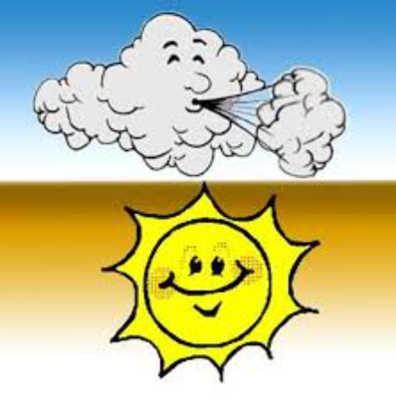
تكويني: أسئلة حول الفهم يستنتج من خلالها العبرة ويعمل بها | يتدرب على الاصغاء | قراءة القصة مرتين مع الشرح بالاستعانة بالصور التوضيحية  محاورة الأطفال لترسيخ المعنى والهدف من القصة  استخلاص العبرة :  أعامل النّاس باللّين لا بالشدة  تدوينها على السبورة وقراءتها | بناء التعلمات
تحصيلي:  مطالبة الاطفال بترتيب الصور ثم التعبير عنها | يرتب صورا حسب تسلسل الاحداث | ترتيب احداث القصة | استثمار المكتسبات

النّشاط : مبادئ الكتابة مذكرة رقم 10
المحتوى : حرف اللام
الكفاءة القاعدية : يرسم الحروف
مؤشر الكفاءة : يتعرف على حرف اللام ويرسمه

التقويم | وضعيات التعليم / التعلم | المراحل
تشخيصي: يقرأ  ويكتب الحروف | استرجاع الحروف المدروسة | وضعية الانطلاق
تكويني : تتبع عمل الأطفال وتنويع الأنشطة لاكتساب الحرف | *لعبة الحرف الزائد  تثبيت الحروف المدروسة على السبورة قراءتها ثم تأملها .  اغماض الأعين واضافة حرف اللام حينها أقول : قد زدت حرفا من يبحث عنه ويضعه داخل حيز .  حذف بقية الحروف وترك اللام  تسميته (هذا حرف اللام – تكرار- )  عرض اللام المنقط ودعوة الأطفال الى تتبع النقاط لتخيل شكل الحرف  رسم اللام في الفضاء ثم على الطاولات .  رسم اللام على الألواح ..مراقبة فتصحيح . | بناء التعلمات
تحصيلي : قياس مدى تحقق النتائج المرجوة | فتح الكتب ص 30  شرح المطلوب والانجاز  مراقبة وتوجيه | استثمار المكتسبات

بسم الله الرحمن الرحيم
النشاط : تربية تشكيلية
المحتوى : اشتقاق الألوان وتلوين فضاءات
الهدف التعلمي :يميز بين الألوان الأساسية والألوان الثانوية
مؤشر الكفاءة : يسمي الألوان ويوظفها

التقويم | اهداف التعلم | وضعيات التعليم /التعلم | المراحل
تشخيصي :يسمي الالوان ويصنفها طبقاا لمكتسباته القبلية | يميز بين الألوان | تصنيف الالوان  مطالبة الاطفال با خراج علب التلوين تسمية الألوان ثم وضع الالوان الاساسية على يمينه والثانوية على يساره | وضعية الانطلاق
تكويني:  اسئلة حول اهمية الماء والالوان المناسبة للتلوين | يعبر عن تذوقه الفني من خلال اختياره للألوان | دعوة الأطفال الى ذكر فوائد الماء وكيفية الحفاظ عليه  عرض الصورة المراد تلوينها والتعبير عنها .  اختيار الألوان المناسبة للتلوين  البدء بالعمل تحت اشراف المربية وتوجيهاتها  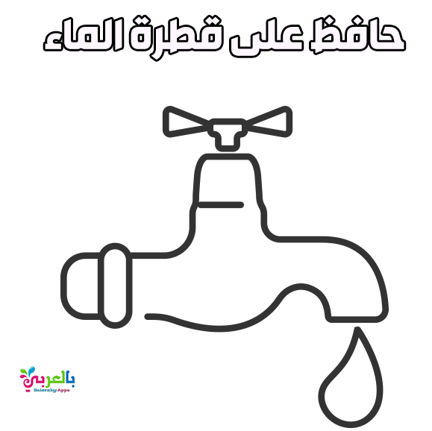 | بناء التعلمات
تحصيلي |  | تشجيع اصحاب المواهب | استثمار المكتسبات

بسم الله الرحمن الرحيم
النّشاط : تربية بدنية
المحتوى : وضعيات رياضية (سباق)
الهدف التعلمي : يندمج في جماعة اللعب
مؤشر الكفاءة : الاستجابة لمختلف الاشارات ويطبق قواعد اللعب الجماعي
وسائل الانجاز : صافرة –ساعة – معالم
مكان الانجاز :فناء المؤسسة

التقويم | وضعيات التعليم / التعلم | المراحل
تشخيصي | السير حول الملعب مع بعض الحركات الخفيفة لليدين | وضعية الانطلاق
تكويني | السباق :  تحديد معلم للانطلاق  شرح قواعد السباق :1-الانطلاق من المعلم  2- عدم الانطلاق قبل الاشارة  3- تجنب المسك والتدافع  4- الجري في خط مستقيم  ومن يخالف يخسر ويقصى  تفويج الاطفال الى ثلاث أفواج وبدء السباق  الفائزون من الافواج الثلاثة يعيدون السباق لتحديد الاول /الثاني /الثالث | بناء التعلمات
تحصيلي | العودة الى المشي حول الملعب والانشاد | استثمار المكتسبات

بسم الله الرحمن الرحيم
المربية خديجة  قسم سما العلم للتحضيري | النّشاط : العاب ايقاعية  المحتوى : تمرينات حركية عامة (قواعد الاحماء)  الهدف التعلمي : تعليم المهارات الحركية الأساسية  مؤشرات الكفاءة :يعبر بالجسم

التقويم | وضعيات التعليم / التعلم | المراحل
تشخيصي  يسمي الحيوانات التي يعرفها | عرض صورة غابة  للغابة سنذهب يا اطفال .ماذا يوجد فيها ؟ أشجار وحيوانات  ماهي الحيوانات التي تعيش في الغابة | وضعية الانطلاق
تكويني | استغلال ركن الحيوانات .والقول نود زيارة الحيوانات في الغابة لنستمتع باللعب معهم  ماهذا الحيوان؟ قط  كيف يمشي ؟ - على اربعة /نقلد مشيه  وماهذا ؟هذا قرد –كيف يمشي متسلقا  نقفز ونتسلق  وهذه ؟ ارنب .كيف تمشي ؟ -تقفز .نقلدها  -يقف الاطفال مشكلين حلقة لواحد خلف الاخر وعلى وقعالموسيقى والاشارات اللفظية يقلدون مشي الحيوانات في حركات احماء  حيثت تقول المربية بعد كل دورة  1.قط فيمشي الاطفال مشية القط عند انها ء الدورة تقول ارنب فيقفزون حتى الانتهاء من الدورة الثانية لتقول قط ارنب فيمشون خطوتين ليقفزوا بعدها قفزة واحدة /ثم قرد مشي فرفع اليد والقفز في حركة للتسلق  المرحلة الاخيرة قط ارنب قرد :يمشي خطوتين يقفزعلى القدمين مع خطوة للامام ثم يتسللق ليعود فيمشي حتى اكمال الدورة  مواصلة التقليد مع باقي الحيوانات كالضفدع وضع اليدين على الارض فالقفز ثم وقوف والعودة من جديد للتقليد على وقع الموسيقى | بناء التعلمات
  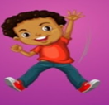
  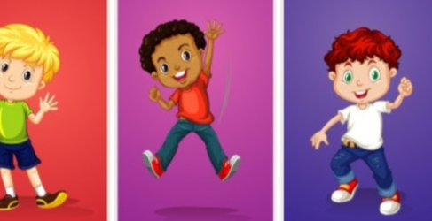
تحصيلي | الوقوف مع المربية في حلقة الانشاد مع التصفيق  انا ارنب أقفز أقفز  ا شهيق زفير زفير شهيق  لأجل التفس وهو الهواء  وأخذ النقي يسمى شهيق  زفير هواء عديم النقاء | استثمار المكتسبات
بسم الله الرحمن الرحيم
المربية خديجة | النّشاط : تربية مدنية  المحتوى : أحافظ على الماء  الهدف التعلمي : يتعرف على اهمية الماء ويحافظ عليه  مؤشر الكفاءة : يعدد فوائد الماء وكيفية الحفاظ عليه

التقويم | اهداف التعلم | وضعيات التعليم / التعلم | المراحل
تشخيصي يتوقع اسبابا | يعبر ويكتشف | عرض صورتين احداهما لأشجار خضراء والثانية لاشجار يابسة ودعوة الأطفال للتعبير عنهما وتوقع سبب اخضرار الاولى وموت الثانية | وضعية الانطلاق
تكويني  أسئلة متنوعة | يستمع ويستنتج فوائد الماء وكيفية الحفاظ عليه | القصة : يستيقظ عمي منصور الفلاح كل صباح باكرا ،و أولى وجهاته الحمام حيث يتوضا بمائه الدافئ.ثم يذهب الى حقله فيسقي زرعه بشكل يومي لتخضر النباتات وتنمو وتعطي أشهى الثمر .في حين زوجته الخالة كريمة تنظف البيت وتملأ القدر ماء لتطبخ له شربة وتعجن لتحضر له كسرة لذيذة .ها هي ذي تفتح حنفية المطبخ لتغسل الاواني بعد أن أنهت الطبخ .ثم تملا الغسالة بالماء والصابون لغسل الملابس .عند الضهر عاد العم منصور ومعه فواكه طازجة لذيذة وضعتها الخالة في الحوض لغسلها قبل اكلها .  قراءة القصة مع الشرح وتذليل الصعوبات  أسئلة حول النص لاستخلاص فوائد الماء .  -الماء له فوائد عدة فهل نبذره ؟كيف نحافظ عليه؟ | بناء التعلمات
تحصيلي |  | 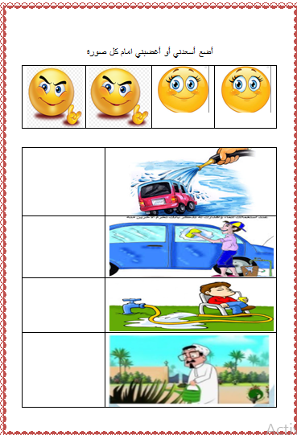 | استثمار المكتسبات

بسم الله الرحمن الرحيم
النشاط : رياضيات
المحتوى : بقدر
الهدف التعلمي : يقارن بين مقدارين متكافئين
مؤشر الكفاءة : يشكل مجموعة متكافئة مع مجموعة أخرى

التقويم | أهداف التعلم | وضعيات التعليم / التعلم | المراحل
تشخيصي | يقيم علاقة بين مقدار وعدد | ارسم على لوحتك دائرتين جهة اليمين ومربعين جهة اليسار  كم دائرة رسمت ؟ وكم مربعا ؟  اكتب الرقم المناسب امام كل مجموعة | وضعية الانطلاق
تكويني | يقارن بين مقدارين مستعملا بقدر | -1-ايها أكثر الدوائر ام المربعات؟  نقول : الدوائر بقدر المربعات  تكرار  كم اصبعا بيمينك وكم اصبعا بيسارك .ماذا نقول؟(اصابع يميني بقدر اصابع يساري )تكرار .  كم قطعة حلوى أعطيت لخالد ؟ وكم قطعة اعطيت لمحمد ؟ هل همامتساويان ؟ ماذا نقول ؟  قطع الحلوى التي عند خالد بقدر قطع الحلوى التي عند محمد  عرض صور ودعوات الاطفال الى التعبير عنها  تنويع الوضعيات | بناء التعلمات
  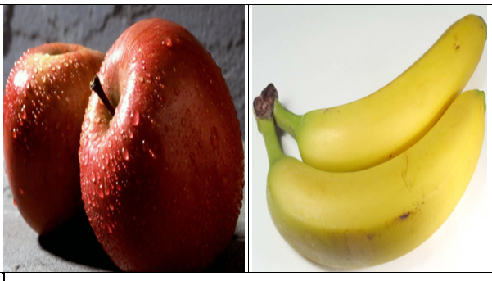 | 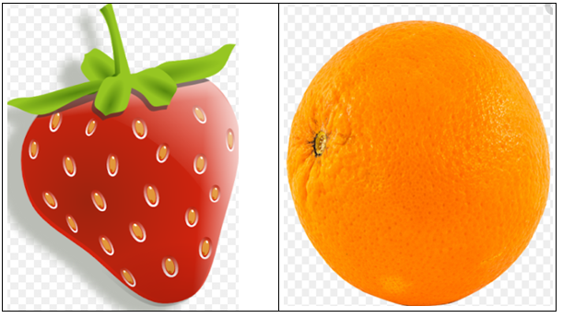
تحصيلي |  | انجاز التمرين ص28 | استثمار المكتسبات

بسم الله الرحمن الرحيم
النّشاط : تربية موسيقية خديجة
المجال :النّشاط الصوتي
المحتوى :الأشياء والأدوات
الهدف التعلمي : يميز بين الأصوات ومصادرها
مؤشر الكفاءة : يتعرف على الاصوات ويحاكيها
التقويم | وضعيات التعليم/ التعلم | المراحل
تشخيصي : يحاكي اصوات الطبيعة | استرجاع بعض أصوات الطبيعة | وضعية الانطلاق
تكويني  يوظف معارفه حول المهن بالاجابة عن الاسئلة للوصول الى اصوات الادوات التي يستعملونها | تسميع صوت جرس المدرسة والسؤال  ماذا سمعتم ؟ صوت الجرس .ماذا نفعل عندما نسمعه ؟ ندخل الاقسام ليبدأ الدرس  من يستطيع أن يحاكي صوت الجرس ؟  رنرنرنرن  صوت الجرس صوت محبب به يبدأ العلم  عرض صورة خياطة  من هذه ظ خياطة .ماذا تستعمل ؟ ماكنة الخياطة .تسميع صوت الماكنة .  ماذا سمعتم ؟ من يقلدها .  **سأسمعكم صوتا احذروا صوت ماذا؟  (صوت الطائرة)  *عرض صورة نجار :من هذا ؟ نجار .ماذا يفعل؟ ينشر الخشب .بماذا؟ بالمنشار  اسمعوا صوت المنشار  بنفس الطريقةيتم التعرف على اصوات الادوات (مقص /منشار /طائرة /سيارة/) | بناء التعلمات
تحصيلي | الانشاد مع المربية | استثمار المكتسبات

تابع الأدوات والأشياء
نجار نجار  يقطع خشبا  بالمنشار  تراش شو تراش شو  تراش تراش تراش شو  منشار كهربائي  زنننن زنننن زنننن | طيارة في الجو  عالية وتجري  اوووووفففف اووووووف ا  يشبه صوت النسر  قوي عند الاقلاع  كدوي الرعد الجعجاع  فووووو فوووووووو  لا يطرب عند الاسماع
دق الجرس  يا أطفال  دو ري مي ري دو  دم دم دم  دم دم دم | دارت ماكنة الخياطه  تك تك تاك تك تك تاك  تكتك تكتك تكتك تاك

بسم الله الرحمن الرحيم
النشاط : رياضيات
المحتوى : أكثر من / أقل من / بقدر
الهدف التعلمي : يقارن بين مقدارين
مؤشر الكفاءة :يقارن مستعملا العبارات أكثر من ..أقل من .. بقدر
التقويم | وضعيات التعليم / التعلم | المراحل
تشخيصي  اسئلة شفوية يسترجع بها مكتسباته القبلية | عرض الصورة التالية :  كم كلبا في الصورة ؟ وكم قطا ؟ قارن بينهما  (الكلاب بقدر القطط) | وضعية الانطلاق
  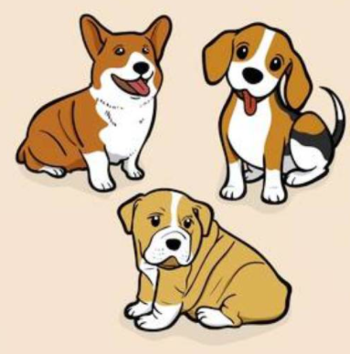
  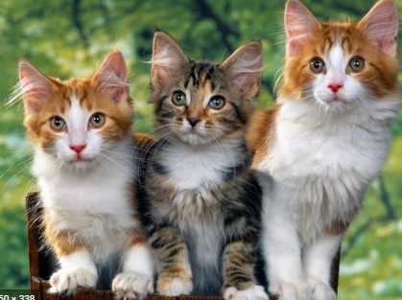
تكويني: تنويع الوضعيات والاسئلة | اضيف كلبا لمجموعة الكلاب  تأملوا هل الكلاب الان بقدر القطط؟  ماذاا انقول ؟ (((الكلاب اكثر من القطط) تكرار  خلق وضعيات أخرى تدعو الى استعمال العبارةاكتر من  **لنبدا الان بالقطط هل هي اكتر من الطيور؟  ماذ نقول؟  تنويع الوضعيات | بناء التعلمات
  
تحصيلي تمارين تطبيقية لقياس مدى تحقق النتائج المرجوة | فتح الكتب ص29شرح المطلوب والانجاز  مراقبة فتصحيح جماعي على السبورة ففردي على الدفاتر | استثمار المكتسبات
بسم الله الرحمن الرحيم
النشاط : تربية اسلامية
المجال : الاخلاق
المحتوى : الصدق
الهدف التعلمي : غرس الفضيلة والصدق في الكلام والمعاملة في نفوس الاطفال
مؤشر الكفاءة : يعرف ان الصدق اساس السلامة
التقويم | اهداف التعلم | وضعيات التعليم / التعلم | المراحل
تشخيصي | تشويق الأطفال للاصغاء | عرض تاج وسؤال الاطفال اتعرفون ما هذا ؟ -انه تاج  جيد وهل تعرفون لمن نُلبسه ؟  سا قول لكم من سيكون صاحبه بعد ان تسمعو ا مني ذي القصة | وضعية الانطلاق
تكويني أسئلة حول النص ماسبب الشجار من هو صاحب القلم ؟  ولماذا البست معتزا التاج والقلم ليس له (لأنه اعتذر وصدق بالنهاية ) | يصغي ويستنتج العبرة | كان ياماكان ولا يحلو الكلام الا بذكر النبي .....اكملوا ماذا نقول بعد سماع اسم النبي؟  الاطفال :عليه الصلاة والسلام .  كان هناك في مدرسة قريبة منا معلمة تشرح الدرس وبعد ان انهت الشرح قالت للاطفال اخرجوا دفاتركم والاقلام وانقلوا الخلاصة  فجأة سمعت شجارا بين اتنين فنادتهما تعال يا معتز وانت يارامي ماسبب هذا الضجيج فرد معتز هذا قلمي يا مربيتي ورامي يود اخذه مني شرع رامي بالبكاء وهو يقول والله انه لي اشتريته هذا الصباح  وأصر كل منهما على رأيه  معتز : هذا قلمي  رامي :قلمي قلمي  المعلمة :من منكم يخبرني الصدق؟  رامي :هذا قلمي في محفظتي  فمعي قلمين اثنين  معتز :قلمي قلمي  المعلمة : الصادق يرضي الله  محبوب بين الناس  والكاذب يغضب ربه  مكروه بين الناس  معتز: يبكي  إني آسف إني آسف.  فاعطت المعلمة رامي قلمه وألبست معتزا التاج .  اسئلة الفهم:  ماسبب الشجار من هو صاحب القلم ؟  ولماذا البست معتزا التاج والقلم ليس له (لأنه اعتذر وصدق بالنهاية  محاورة الاطفال للوصول الى العبرة : الكاذب هل يرضى عنه الله ؟ عمن يرضى اذن ؟  الصدق منجاة والكذب والاعتراف فضيلة  تدوين العبرة وقراءتها | بناء التعلمات
تحصيلي |  | بالنهاية تقول المعلمة عرفتم الان لمن التاج انه تاج الصادقين  يضعونه على رؤوسهم لان الصدق .....اكملوا  الاطفال : منجاة | استثمار المكتسبات

